KEMIJA 8.a,b
Pozdravljeni,
Danes bomo nadaljevali z elektroliti.
Spoznali bomo, kako kisline reagirajo z vodo. Taki reakciji se reče protoliza.
Oglejmo si primer:
Kislina je snov, ki v stiku z vodo odda svoj proton in tvori oksonijev ion :

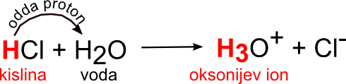
Za vodne raztopine kislin so značilni oksonijevi ioni.
Isti primer , razložen na drug način…
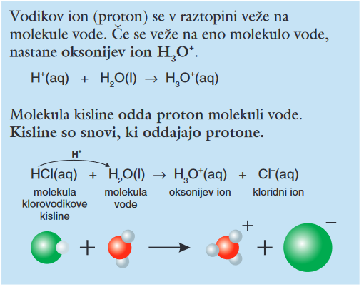

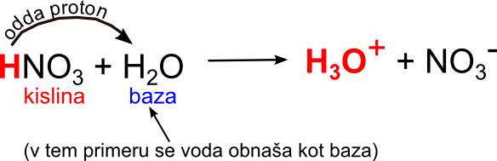

2. če ima kislina več vodikovih atomov, potem reagira v več stopnjah.( z modro črto je prečrtano, kar lahko pokrajšamo, nato po stolpcih seštejemo in dobimo spodnji zapis(zapis pod črto).
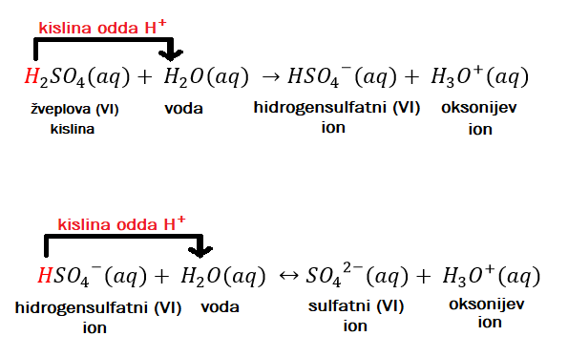

H₂SO₄ + 2 H₂O SO₄²⁻ + 2H₃O⁺

Lahko pa si pomagate tudi na krajši način, kjer si morate zapomniti le. Toliko, kolikor ima kislina vodikov, toliko vod potrebujete, toliko oksonijevih ionov nastane in takšen negativni naboj ima anion, ki nastane.

Poskusite napisati enačbo za reakcijo fosforjeve kisline in rešite DZ, stran 22.

